Temat: Tworzenie strony internetowej – poprawianie wyglądu strony
Proszę o przesłanie zaległych prac do oceny kto jeszcze tego nie zrobił na email: adam.kacperski@outlook.com oraz wykonanie testu Online z linku z przedostatniej lekcji. Nie wykonanie testu jest równoznaczne z otrzymanie z niego oceny niedostatecznej (1). Test można rozwiązać na telefonie.

Materiał z podręcznika strona 210 do 212
Na stronie utworzonej na poprzedniej lekcji umieśćcie znacznik ze strony 210 i w miejsce kropek … wpiszcie swoje imię. Zapiszcie zmiany w pliku i sprawdźcie co pojawi się i w jakiej formie na waszej stronie

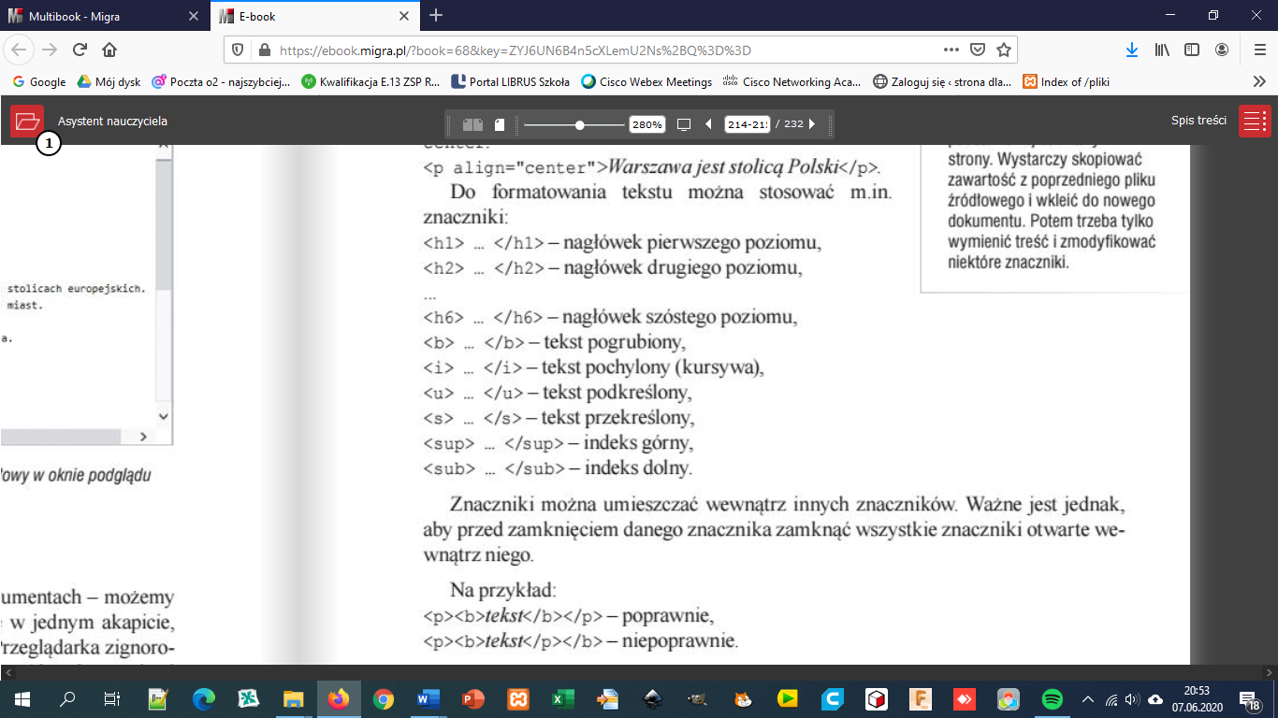
Miłej zabawy

